1
3 blok 4, 5 en 6
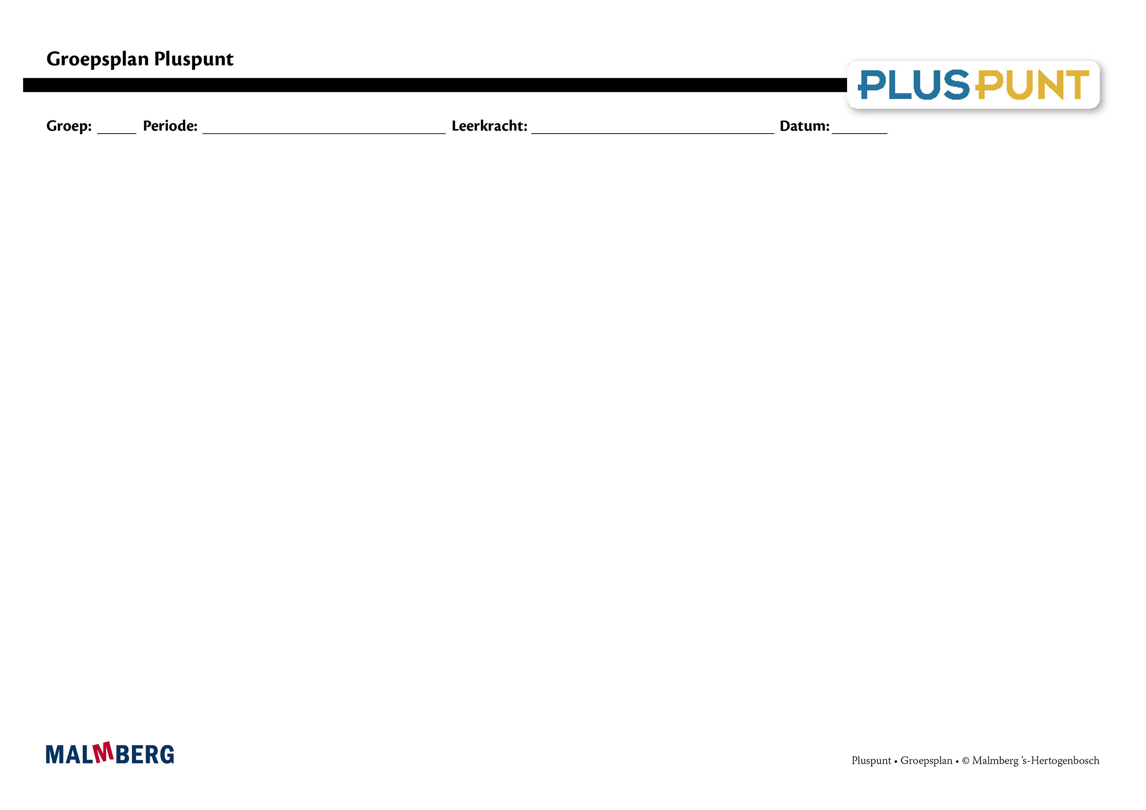
Groep/namen | Doel | Inhoud | Aanpak/methodiek | Organisatie | Evaluatie
Groep A = 2 sterren: instructiegevoelige kinderen (basisgroep)  Het gaat hier om kinderen bij wie de ontwikkeling van tellen en rekenen normaal verloopt. | Bloktoetsen  - Voldoende: 60-80%  - Goed: ≥ 80%  Kwartaaltoets  - Voldoende: 60-76%  - Goed: ≥ 77%  Samen en zelf oefenen  - Rekenrek, getalbeelden, handig opschuiven aantallen (in 1 greep), aantallen benoemen, 5 en 10 structuur, dubbel- en bijna dubbelen  - Telrij en buurgetallen  t/m 20  - Sprongen van 1, 2, 5 en 10 vanaf een willekeurig getal t/m 30  - Splitsingen t/m 12  - Getallenlijn en ordenen  t/m 30  Doelen¹  Getallen en getalrelaties:  - Getallenlijn gebruiken bij het tellen t/m 12 met huppen van 2  - Getallenlijn t/m 20  - Grootte bepalen van ongeordende hoeveelheden t/m 20 d.m.v. aanbrengen vijfstructuur  - Voor- en achteruit tellen vanaf willekeurig begingetal t/m 20  - Tellen t/m 20 met huppen van 2 of sprongen van 5  - Hoeveelheid t/m 20 aflezen op kralenketting met meer dan 20 kralen  Bewerkingen:  - Begrippen erbij en eraf en de plus- en mintekens  - Getallen splitsen t/m 12 in twee gedeelten  - Vanuit geheel en gedeelte het andere deel bepalen  - Pijlnotatie hanteren in erbij- en erafsituaties t/m 20  Meten, tijd en geld:  - Lengte meten m.b.v. eigen toepasselijke maten²  - Hele uren op een analoge klok  - Een idee hebben van snelheid van vervoersmiddelen en dit kunnen toepassen²  Meetkunde:  - Plattegrond zoeken bij een getekend blokkenbouwsel en noteren hoogtegetallen  - Interpreteren hoog- en laagstandpunten | Materiaal Pluspunt  - Werkboek 4, 5&6  - Toetsboek groep 3  - Oefensoftware  Na de toets  - Puntbladen  - Buscontext  - Buscontext  - Bijv. lichaamsmaten | Ieder onderwerp volgens  - Verinnerlijken  - Verkorten  - Automatiseren  - Toepassen  - Doelgericht werken  - Tijdens de instructie vindt veel interactie plaats tussen leerkracht en kinderen | Rekenles totaal 50 minuten  Leerkrachtgebonden les:  - 10 min zelf oefenen  - 20 min instructie en interactie  - 20 min zelfstandig werken  Les zelfstandig werken:  - 10 min samen oefenen  - 30 min zelfstandig werken  - 10 min reflectie | - Toets blok 4, 5 en 6  - Kwartaaltoets 3.2  - Gemaakt schriftelijk werk  - Observaties  - Cito
Groep B = 1 ster:  instructie-afhankelijke kinderen  Het gaat hier om kinderen bij wie de ontwikkeling van tellen en rekenen stagneert. | Zie basisgroep | Materiaal Pluspunt  - Werkboek 4, 5&6  - Toetsboek groep 3  - Oefensoftware  Na de toets  - Bladen remediëren  Aanvullende materialen om op concreet niveau te werken: | - Eenduidige manier van oplossen: ‘Zo doe ik dat’  - Doelgericht werken  - Tijdens de instructie vindt veel interactie plaats tussen leerkracht en kinderen  - Eventueel minimumroute | Leerkrachtgebonden les:  - 10 min zelf oefenen  - 20 min instructie en interactie  - 10 min verlengde instructie  - 10 min zelfstandig werken  Les zelfstandig werken:  - 10 min samen oefenen  - 30 min zelfstandig werken  - 10 min reflectie | - Toets blok 4, 5 en 6  - Kwartaaltoets 3.2  - Gemaakt schriftelijk werk  - Observaties  - Cito
Groep C = 3 sterren:  instructie-onafhankelijke kinderen  Het gaat hier om kinderen bij wie de ontwikkeling van tellen en rekenen bovengemiddeld verloopt. | Zie basisgroep | Materiaal Pluspunt  - Werkboek 4, 5&6  - Pluspunters groep 3  - Toetsboek groep 3  - Oefensoftware  Na de toets  - Plusbladen | - Doelgericht werken  - Tijdens de instructie vindt veel interactie plaats tussen leerkracht en kinderen  - Compactingroute | Leerkrachtgebonden les:  - 10 min zelf oefenen  - 20 min (verkorte) instructie en interactie  - 20 min zelfstandig werken  Les zelfstandig werken:  - 10 min samen oefenen  - 30 min zelfstandig werken (+ plusopgaven)  - 10 min reflectie | - Toets blok 4, 5 en 6  - Kwartaaltoets 3.2  - Gemaakt schriftelijk werk  - Observaties  - Cito
Kinderen met specifieke pedagogische en/of didactische behoeften

¹ Doelen zijn toetsdoelen.
² Doelen uit les 11 zijn noodzakelijke ervaringen en geen toetsdoelen, die een basis vormen voor doelen die wel schriftelijk worden getoetst.

